
FACULTAD DE INGENIERÍA Y CIENCIAS BÁSICAS
NÚCLEO DE CIENCIAS BÁSICAS
MATEMÁTICAS FUNDAMENTALES
Actividad Semana No. 15
funciones trigonométricas
ley del seno y del coseno.

Actividades para durante la clase:

- Encuentre la medida en radianes que corresponda a cada medida en grados: 330°, 405°, 150°, 240°, 36°

- Encuentre la medida en grados que corresponda a cada medida en radianes: $\frac{π}{15},\frac{7π}{6},\frac{23π}{15}$.

- Encuentre los valores exactos de las funciones trigonométricas para el ángulo agudo $θ$, donde $\tan{θ}=\frac{5}{12}$.

- Encuentre el valor exacto de cada expresión. No use una calculadora

- $\tan{20°}-\frac{sen20°}{\cos{20°}}$

- ${sen}^{2}\frac{π}{12}+\frac{1}{\sec^{2}\frac{π}{12}}$

- Dado el siguiente triangulo rectángulo, encuentre los datos faltantes.
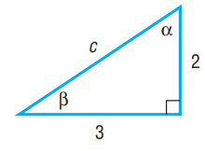

- Debe construirse un drenaje pluvial a partir de hojas de aluminio de 12 pulgadas de ancho. Después de marcar una medida a 4 pulgadas de las orillas, se dobla hacia arriba un ángulo $θ$

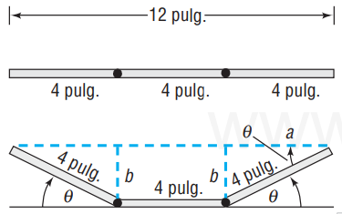

- Exprese el área A de la abertura como función de $θ$.

- Encuentre el área A del claro del drenaje para $θ=$ 30° , $θ=$ 45°, $θ=$ 60° y $θ=$ 75°.
- Grafique $A\left(θ\right)$ con ayuda de Geogebra. Encuentre el ángulo $θ$ que da la mayor Área.

- Como adorno en el techo del edificio de Board of Trade en Chicago hay una estatua de Ceres, la diosa romana del trigo. Desde el nivel de la calle se hacen dos observaciones a 400 pies del centro del edificio. El ángulo de elevación a la base de la estatua es de 55.1°; el ángulo de elevación a la cabeza de la estatua es de 56.5°. ¿Cuál es la altura de la estatua?

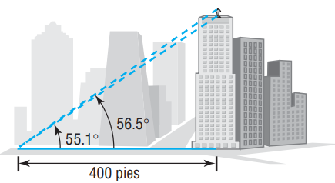

- Para medir la altura de una montaña, un topógrafo realiza dos observaciones de la cima de una montaña con un teodolito que está a 2 metros de altura respecto al nivel del suelo. Desde un primer punto, observa la cima con un ángulo de elevación de 16°. Avanza 750 metros en una línea recta hacia la base de la montaña y desde este nuevo punto, a igual altura que la anterior, mide el ángulo de elevación, que ahora es de 53°. ¿Cuál es la altura de la montaña?

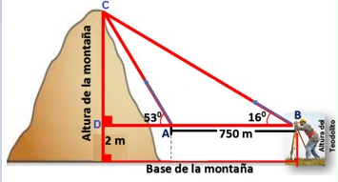

- Establezca las siguientes identidades

- $\frac{\tan{θ}+cot{θ }}{\sec{θ}\csc{θ}}=1$

- $\frac{1-senθ}{\cos{θ}}=\frac{\cos{θ}}{1+senθ}$

- $\frac{\cos{(α-β)}}{senαsenβ}=\cot{α}cotβ+1$

- $\cot^{2}θ=\cos^{2}θ+{(\cot{θ}\cos{θ)}}^{2}$

- Resuelve las siguientes ecuaciones trigonométricas

- $2{sen}^{2}t-\cos{t-1=0 }$

- $\cos^{2}θ+senθ=2$

- $cos2θ=1+4senθ$

Actividades para después de clase:

- Encuentre la medida exacta del ángulo en radianes.

- 150°
- -135°
- 225

- Encuentre la medida exacta del ángulo en grados

- $\frac{2π}{3}$
- $\frac{11π}{6}$
- $\frac{3π}{4}$

- Encuentre los valores exactos de las funciones trigonométricas para el ángulo agudo $θ$, donde $\tan{θ}=\frac{7}{24}$.

- Establezca las siguientes identidades

- $\cot{θ}+\tan{θ}=\csc{θ}\sec{θ}$

- $\frac{1+\cos^{2}3θ}{{sen}^{2}3θ}=2\csc^{2}3θ-1$

- $\frac{senθ+\cos{θ}}{\cos{θ}}=1+\tan{θ}$

- Desde lo alto de un edificio situado frente a un océano, un observador ve un bote que navega directamente hacia el edificio. Si el observador está a 100 pies sobre el nivel del mar y si el ángulo de depresión del bote cambia de 25° a 40° durante el período de observación, calcule la distancia que recorre el bote.

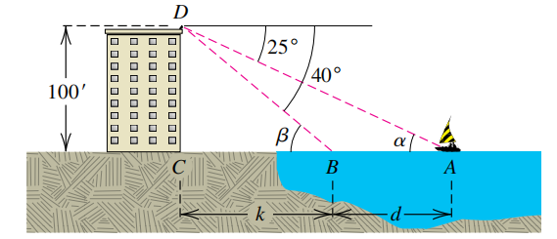

- Desde un punto a 15 metros sobre el nivel del suelo, un topógrafo mide el ángulo de depresión de un objeto en el suelo a 68°. Calcule la distancia desde el objeto al punto en el suelo directamente abajo del topógrafo.

- Para hallar la distancia $d$ entre dos puntos $P$y $Q$ en las orillas opuestas de un lago, un topógrafo localiza un punto $R$ que está a 50 metros de $P$ tal que $RP$ es perpendicular a $PQ$, como se ve en la figura. A continuación, usando un teodolito, el topógrafo mide el ángulo $PRQ$ como 72°40’ . Encuentre $d.$

